**Единый государственный экзамен по МАТЕМАТИКЕ**

**Вариант № 983**

**Инструкция по выполнению работы**

На выполнение экзаменационной работы по математике отводится 3 часа 55 минут (235 минут).Работа состоит из двух частей и содержит 20 заданий.

Часть 1 содержит 14 заданий с кратким ответом (В1–В14) базового уровня по материалу курса математики. Правильное решение каждого из заданий В1-В14 части 1 экзаменационной работы оценивается 1 баллом. Задания части 1 считаются выполненными, если экзаменуемый дал верный ответ в виде целого числа или конечной десятичной дроби.

Часть 2 содержит 6 более сложных заданий (С1-С6) по материалу курса математики. При их выполнении надо записать полное решение и ответ.

Полное правильное решение каждого из заданий С1 и С2 оценивается 2 баллами, С3 и С4 – 3 баллами, С5 и С6 – 4 баллами. Максимальный балл за выполнение всей работы – 32.

Все бланки ЕГЭ заполняются яркими чёрными чернилами.

При выполнении заданий Вы можете пользоваться черновиком.

Обращаем Ваше внимание, что записи в черновике не будут учитываться при оценке работы.

Советуем для экономии времени пропускать задание, которое не удается выполнить сразу, и переходить к следующему. К выполнению пропущенных заданий можно вернуться, если у вас останется время.

Баллы, полученные Вами за выполненные задания, суммируются. Постарайтесь выполнить как можно больше заданий и набрать наибольшее количество баллов.

**Желаем успеха**!

**Часть 1**

|  |
| --- |
| ***Ответом на задания В1-В14 должно быть целое число или конечная десятичная дробь. Ответ следует записать в бланк ответов № 1 справа от номера выполняемого задания, начиная с первой клеточки. Каждую цифру, знак минус и запятую пишите в отдельной клеточке в соответствии с приведенными в бланке образцами. Единицы измерений писать не нужно.*** |

|  |
| --- |
| **В1** |

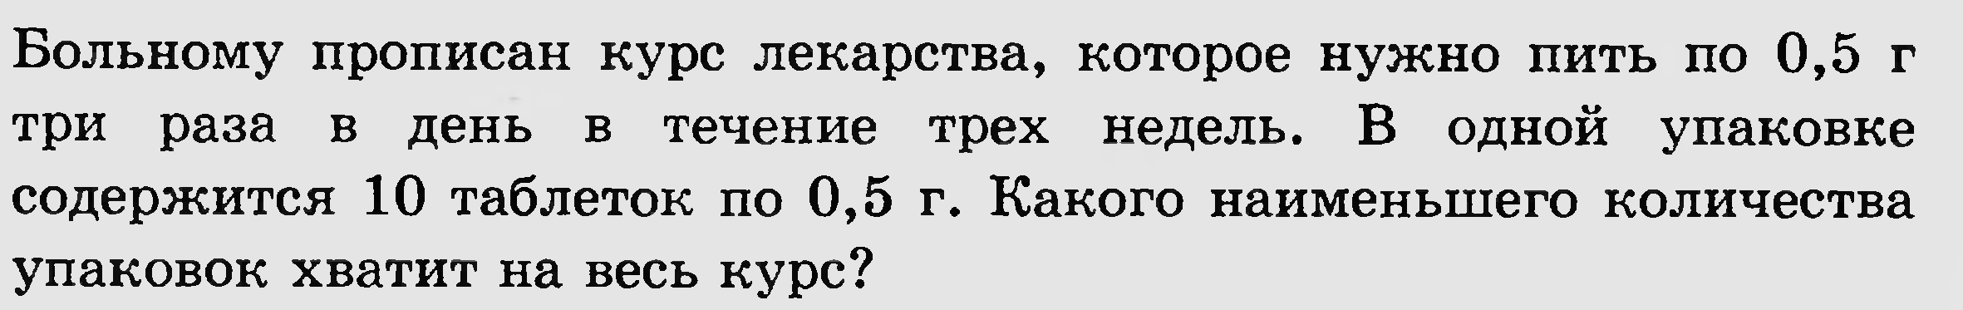

|  |
| --- |
| **В2** |

На рисунке показана стоимость одной акции предприятия в рублях в течение недели биржевых торгов. Определите доход в рублях, который можно получить, если на этой неделе купить и продать 60 акций.

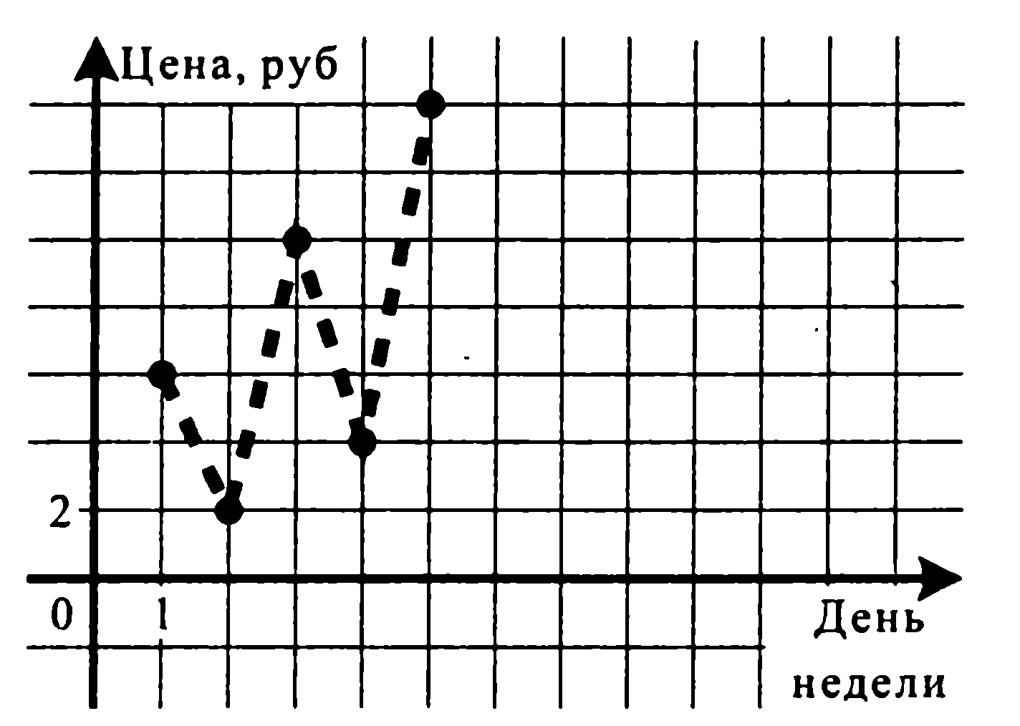

|  |
| --- |
| **В3** |

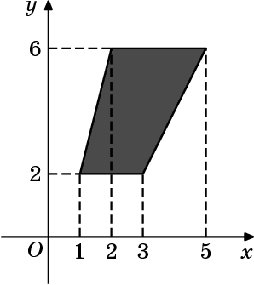Найдите площадь трапеции, изображенной на рисунке.

|  |
| --- |
| **В4** |

Интернет-провайдер (компания, оказывающая услуги по подключению к сети Интернет) предлагает три тарифных плана.

|  |  |  |
| --- | --- | --- |
| **Тарифный план** | **Абонентская плата** | **Плата за трафик** |
| 1. План "700" | 600 р. за 700 Мb трафика в месяц | 2,5 за 1 Mb сверх 700 Mb. |
| 2. План "1000" | 820 р. за 1000 Mb трафика в месяц | 2р. за 1 Mb сверх 1000 Mb. |
| 3. План "Безлимитный" | 1100 р. в месяц | Нет |

Пользователь планирует, что его трафик составит 1200 Mb и, исходя из этого, выбирает наиболее дешевый тарифный план. Сколько рублей заплатит пользователь за месяц, если его трафик действительно будет равен 1200 Mb?.

|  |
| --- |
| **В5** |

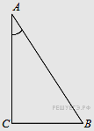 Найдите значение выражения log413·log1316 .

|  |
| --- |
| **В6** |

В треугольнике ABC угол C равен 90°, AB=5 .cosA= $\frac{7}{25}$

Найдите BC.

|  |
| --- |
| **В7** |

Найдите значение выражения:

|  |
| --- |
| http://reshuege.ru:89/files/3529.png**В8** |

На рисунке изображен график производной функции *y=f´(x)*, определенной на интервале (–4; 8). Найдите точку экстремума функции на отрезке [–2; 6].

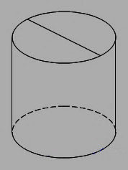

|  |
| --- |
| **В9** |

Площадь боковой поверхности цилиндра равна 14 $π$, а диаметр основания равен 2. Найдите высоту цилиндра.

|  |
| --- |
| **В10** |

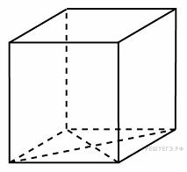 На экзамене 45 билетов, Федя не выучил 9 из них. Найдите вероятность того, что ему попадется выученный билет.

|  |
| --- |
| **В11** |

Найдите площадь поверхности прямой призмы, в основании которой лежит ромб с диагоналями, равными 6 и 8, и боковым ребром, равным 10.

|  |
| --- |
| **В12** |

После дождя уровень воды в колодце может повыситься. Мальчик измеряет время t падения небольших камешков в колодец и рассчитывает расстояние до воды по формуле *h*=5*t*2, где h — расстояние в метрах, t — время падения в секундах. До дождя время падения камешков составляло 0,7 с. На сколько должен подняться уровень воды после дождя, чтобы измеряемое время изменилось на 0,1 с? Ответ выразите в метрах.

|  |
| --- |
| **В13** |

Пристани http://reshuege.ru:89/formula/7f/7fc56270e7a70fa81a5935b72eacbe29.png и http://reshuege.ru:89/formula/9d/9d5ed678fe57bcca610140957afab571.png расположены на озере, расстояние между ними 390 км. Баржа отправилась с постоянной скоростью из http://reshuege.ru:89/formula/7f/7fc56270e7a70fa81a5935b72eacbe29.png в http://reshuege.ru:89/formula/9d/9d5ed678fe57bcca610140957afab571.png. На следующий день после прибытия она отправилась обратно со скоростью на 3 км/ч больше прежней, сделав по пути остановку на 9 часов. В результате она затратила на обратный путь столько же времени, сколько на путь из http://reshuege.ru:89/formula/7f/7fc56270e7a70fa81a5935b72eacbe29.png в http://reshuege.ru:89/formula/9d/9d5ed678fe57bcca610140957afab571.png. Найдите скорость баржи на пути из http://reshuege.ru:89/formula/7f/7fc56270e7a70fa81a5935b72eacbe29.png в http://reshuege.ru:89/formula/9d/9d5ed678fe57bcca610140957afab571.png. Ответ дайте в км/ч.

|  |
| --- |
| **В14** |

Найдите наименьшее значение функции http://reshuege.ru:89/formula/7b/7b4c07270d370bc14fed34a9cb48807f.png на отрезке  http://reshuege.ru:89/formula/70/7029a2cc30d981aa7725535f460e5d49.png.

**Часть 2**

|  |  |
| --- | --- |
| **Для записи решений и ответов на задания С1—С6 используйте бланк ответов № 2. Запишите сначала номер выполняемого задания, а затем полное обоснованное решение и ответ.** | |
| **С1** |

Решите уравнение  http://www.4egena100.ru/images12/img17.gif

|  |
| --- |
| **С2** |

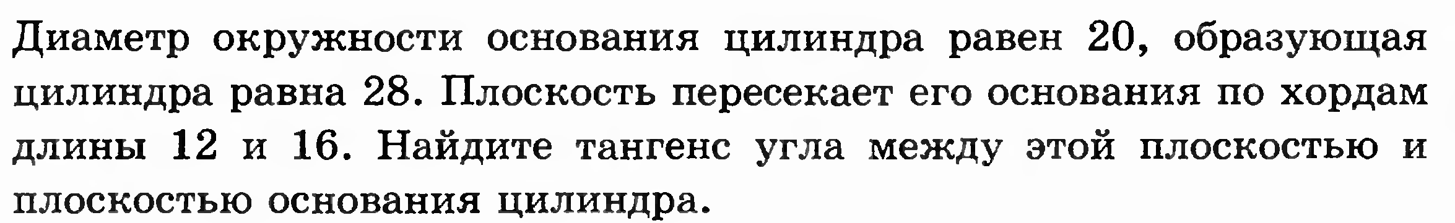

|  |
| --- |
| **С3** |

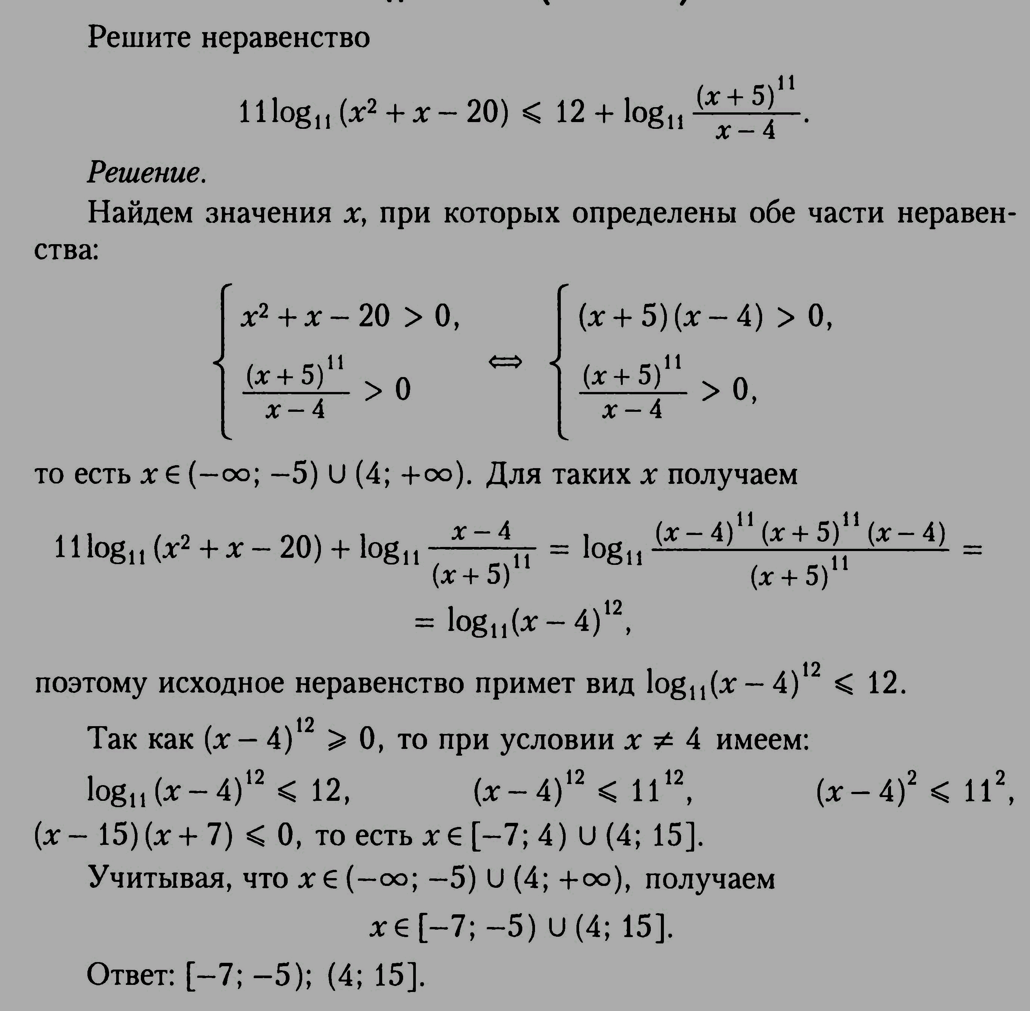

|  |
| --- |
| **С4** |



|  |
| --- |
| **С5** |

Найдите все значения а, при каждом из которых уравнение

8a + $\sqrt{7+6x-x^{2}}$ =*ax* + 4

имеет единственный корень.

|  |
| --- |
| **С6** |

Най­ди­те все про­стые числа *b*, для каж­до­го из ко­то­рых су­ще­ству­ет такое целое число http://reshuege.ru/formula/0c/0cc175b9c0f1b6a831c399e269772661.png, что дробь http://reshuege.ru/formula/9b/9bbf8c2dec8717778e7d99a193281084.png со­кра­ти­ма на *b*